**Работа с командами Git:**

Я буду работать через терминал Visual Studio Code.

1. **Инициализация репозитория:**

Создать пустой репозиторий Git или вновь инициализировать существующий можно параметром «init». При инициализации он создаст скрытую папку. В ней содержатся все объекты и ссылки, которые Git использует и создаёт в истории работы над проектом.

Так как я уже инициализировал репозиторий, то в моем случае существующий репозиторий инициализируется заново.

1. **Проверка статуса репозитория:**

Просмотреть статус нужного репозитория можно по ключевому слову «status»: его действие распространяется на подготовленные, неподготовленные и неотслеживаемые файлы.

После выполнения команды «git status» в терминале отображается в какой ветке мы сейчас находимся, совершенны ли каки-либо коммиты и есть ли файлы, которые можно зафиксировать.

Создадим текстовый файл с некоторым содержимым:

1. **Добавление отдельных файлов или всех файлов в область подготовленных файлов:**

Добавить отдельный файл в область подготовленных файлов можно параметром «add» с указанием имени файла.

Проверим статус репозитория:

Видим, что есть файл, который можно зафиксировать.

1. **Внесение изменений однострочным сообщением или через редактор:**

При создании коммита в репозитории можно добавить комментарий с помощью параметра «commit» с флагом «-m». Само сообщение вводится непосредственно после флага, в кавычках.

Ещё раз проверим статус репозитория:

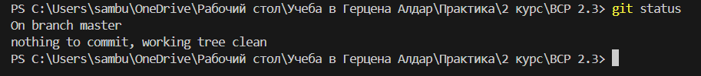

Как видно, мы успешно зафиксировали файл readme.txt

1. **Просмотр истории коммитов с изменениями:**

Просматривать изменения, внесённые в репозиторий, можно с помощью параметра «log». Он отображает список последних коммитов в порядке выполнения. Кроме того, добавив флаг «-p», вы можете подробно изучить изменения, внесённые в каждый файл.

1. **Добавление удаленного репозитория:**

Добавить удалённый репозиторий можно параметром «remote add», указав «имя» и «url» требуемого репозитория.

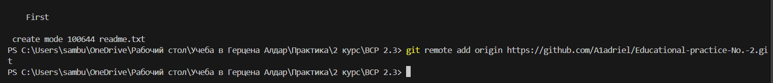

1. **Отправка изменений в удаленный репозиторий:**

Отправлять изменения в удалённый репозиторий можно параметром «push» с указанием имени репозитория и ветки. Если же у нас новая ветка, то обязателен флаг «-u».

Далее перейдем в GitHub, чтобы удостовериться, что файлы сохранились:

Как видно, мы удачно сохранили файл readme с текстовым содержимым в репозитории.

1. **Получение изменений из удалённого репозитория:**

Для загрузки изменений из удалённого репозитория используется параметр «pull». Он скачивает копию текущей ветки с указанного удалённого репозитория и объединяет её с локальной копией.

1. **Просмотр изменений до коммита:**

Можно просматривать список изменений, внесённых в репозиторий, используя параметр «diff».

Перед применением команды я добавил в файл строчку «Herzen University», а в репозитории этот же файл не содержит данную строчку, поэтому в терминале мы можем увидеть изменения в файлах с момента последнего коммита.

Для просмотра подготовленных изменений необходимо добавить флаг «–staged».

Например, сейчас у нас имеется измененный файл readme.txt, в котором добавлена новая строчка «Herzen University». Добавим этот файл в область подготовленных файлов при помощи параметра «add» и сразу же проверим статус репозитория:

Далее используем параметр «diff» с флагом «–staged»

1. **Отмена подготовленных и неподготовленных изменений:**

Восстановить подготовленный файл рабочего дерева можно параметром «reset», и если после этого мы снова попробуем использовать параметр «diff» с флагом «–staged», то терминал вернет пустое значение:

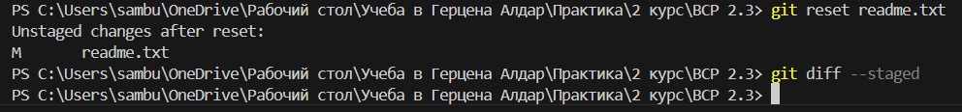

Отменить неподготовленные изменения можно параметром «checkout» с добавлением «--». Давайте сначала проверим статус репозитория:

Как видим, у нас есть измененный файл readme.txt. Далее вводим команду «git checkout» и ещё раз проверяем статус репозитория:

Теперь в статусе не отображается наш файл readme.txt, а также в файле пропала строчка «Herzen University»:

1. **Создание новой ветки и переход в неё:**

Создать новую ветку можно с помощью параметра «branch», указав имя ветки. Но Git не переключится на неё автоматически. Для автоматического перехода нужно добавить флаг «-b» и параметр «checkout». Для меня это более удобный способ, нежели через параметр «branch».



Чтобы узнать в какой ветке мы сейчас находимся, достаточно использовать параметр «branch»:



Для переключения между ветками используется параметр «checkout», но уже без флага:



При создании новой ветки она наследует все файлы от ветки master.

1. **Удаление файлов:**

Удалять файлы из текущего рабочего дерева можно с помощью параметра rm.

Можно также использовать маски файлов (например *.txt – удалятся все файлы типа .txt) для удаления всех файлов, соответствующих критерию.

Мы успешно удалили файл readme.txt.

1. **Слияние двух веток:**

Объединить две ветки можно параметром «merge» с указанием имени ветки. Команда объединит указанную ветку с основной.

1. **Удаление ветки:**

Удалить ветку можно параметром «branch» с добавлением флага «-d» и указанием имени ветки.

Проверим в какой ветке мы сейчас находимся, после удалим ветку «student» и заново проверим ветки:

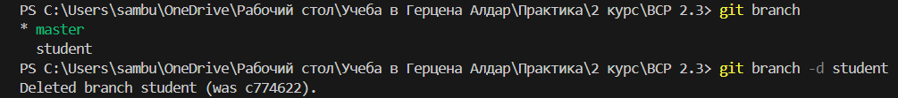



Как видим, изначально у нас было две ветки «master» и «student», но после удаления последней, отображается только ветка «master».